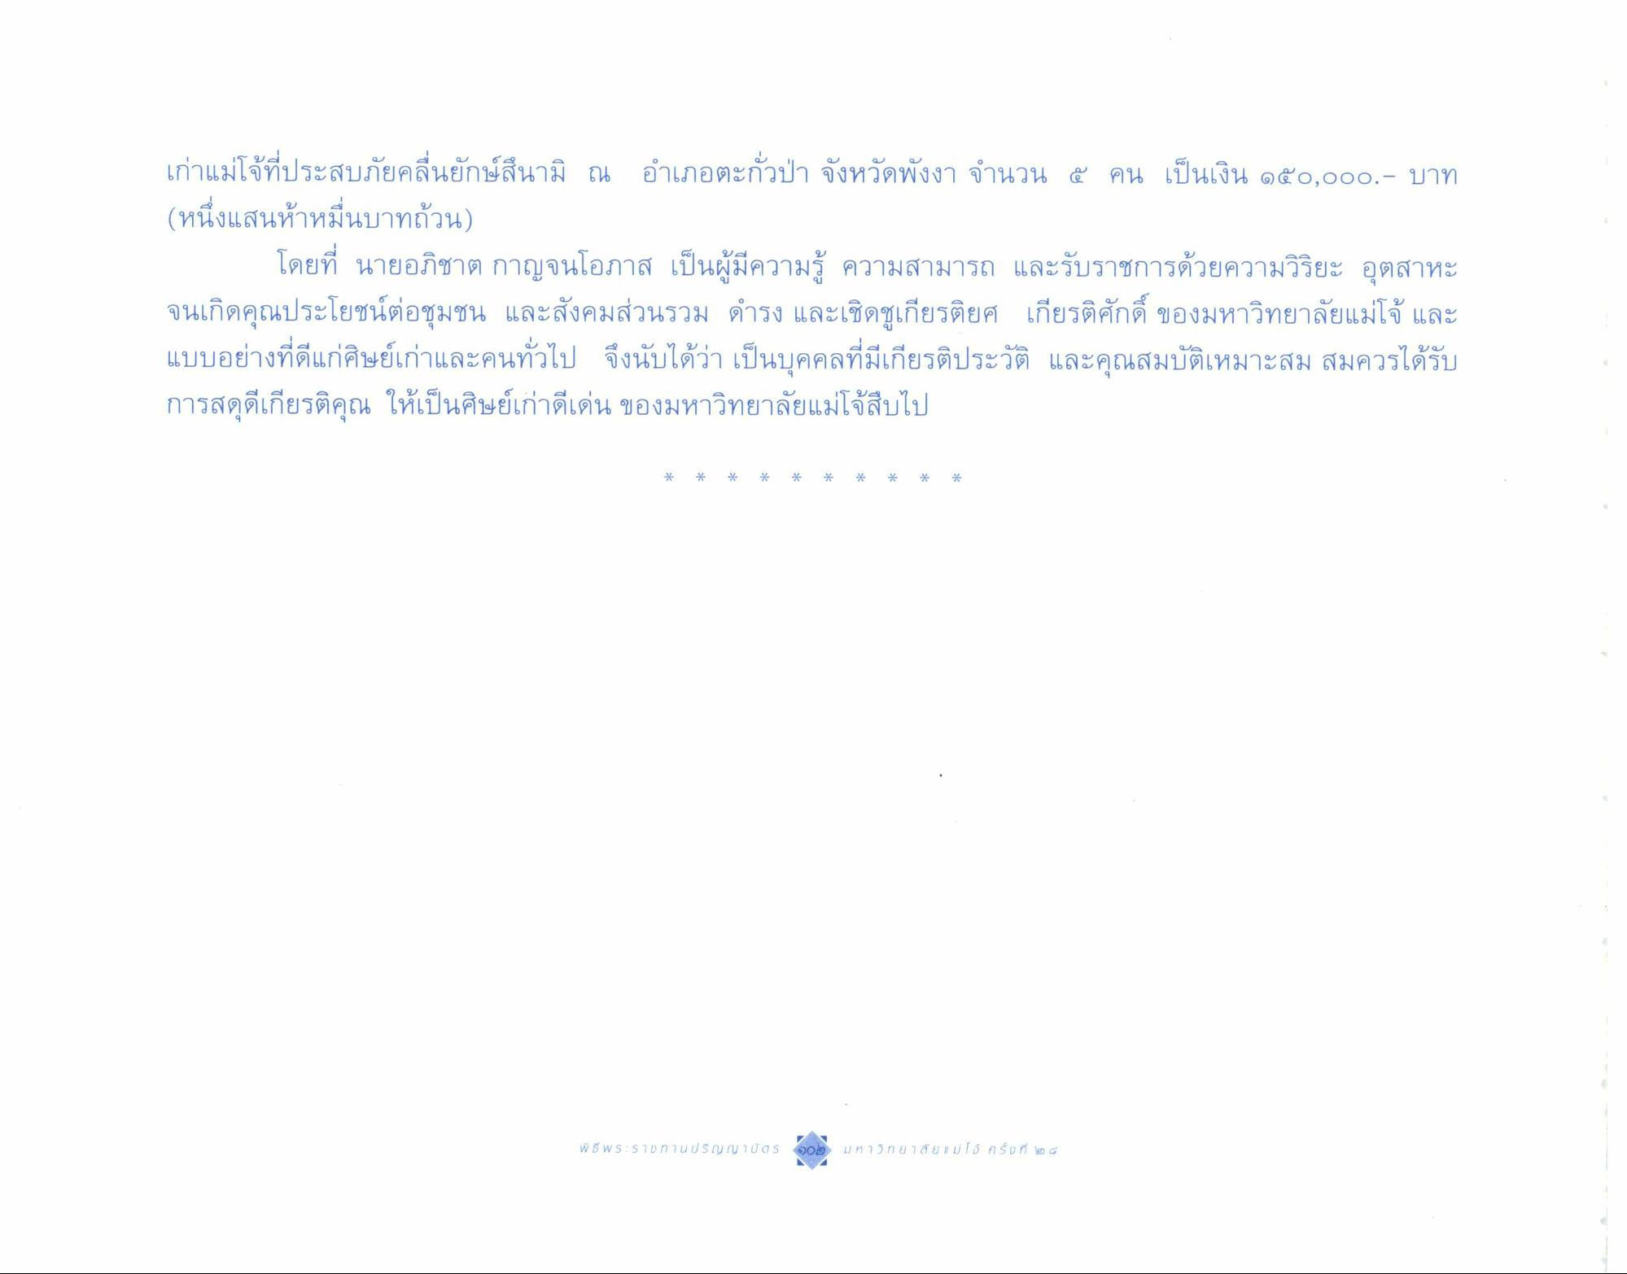
เก่าแม่โจ้ที่ประสบภัยคลื่นยักษ์สึนามิ ณ อําเภอตะกั่วป่า จังหวัดพังงา จํานวน ๕ คน เป็นเงิน ๑๕๐,000.- บาท (หนึ่งแสนห้าหมื่นบาทถ้วน)
โดยที่ นายอภิชาต กาญจนโอภาส เป็นผู้มีความรู้ ความสามารถ และรับราชการด้วยความวิริยะ อุตสาหะ จนเกิดคุณประโยชน์ต่อชุมชน และสังคมส่วนรวม ดํารง และเชิดชูเกียรติยศ เกียรติศักดิ์ ของมหาวิทยาลัยแม่โจ้ และ แบบอย่างที่ดีแก่ศิษย์เก่าและคนทั่วไป จึงนับได้ว่า เป็นบุคคลที่มีเกียรติประวัติ และคุณสมบัติเหมาะสม สมควรได้รับ การสดุดีเกียรติคุณ ให้เป็นศิษย์เก่าดีเด่น ของมหาวิทยาลัยแม่โจ้สืบไป
*
*
*
*
*
*
*
*
*
*
W ŚWS:50MTUUSUL TUOS
U H 75 กยาลัย / [ครัp ที่ ๒๒ ๘

